โปรแกรมกิจกรรม สัตหีบ 3 วัน

วันที่ 1)  จ.อุบลราชธานี - อ. สัตหีบ จ. ชลบุรี – เกาะแสมสาร - ขี่จักรยานเล่นรอบเกาะ และเล่นน้ำทะเล (B/L/D)
24.00 น. พร้อมกันที่ จ.อุบลราชธานี เจ้าหน้าที่รอต้อนรับ และอำนวยความสะดวกแก่ท่าน
24.30 น. ออกเดินทางสู่ อ. สัตหีบ จ. ชลบุรี โดยรถบัสปรับอากาศ VIP
08.00 น. รับประทานอาหารเช้า  (1) ณ ร้านอาหาร.....
10.00 น. ถึง อ. สัตหีบ จ. ชลบุรี
นำท่านลงเรือไป เกาะแสมสาร เพื่อ ดำน้ำดูปะการัง (ให้ท่านเตรียมชุดสำหรับดำน้ำด้วย)
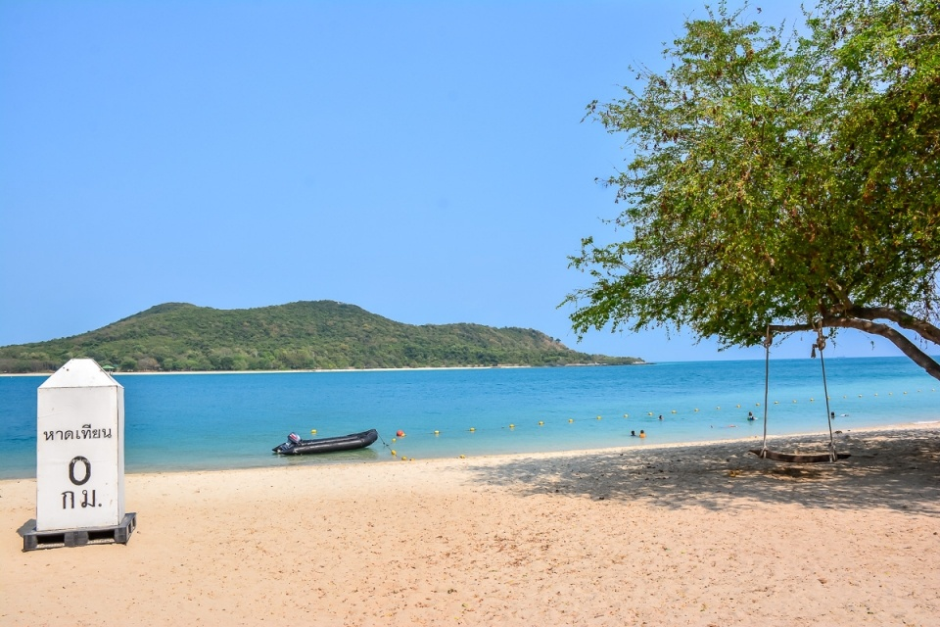
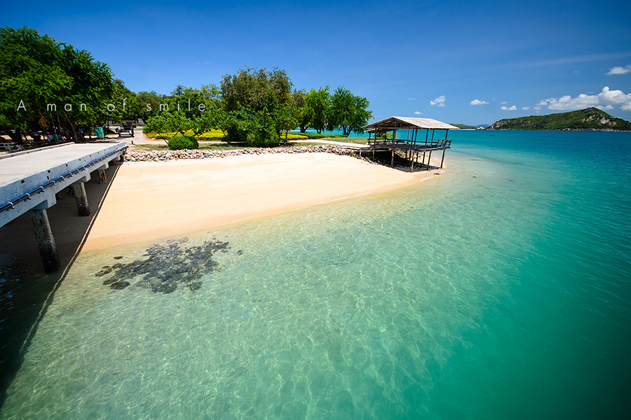

12.00 น. รับประทานอาหารกลางวัน  (2) แบบกล่อง
ขี่จักรยานเล่นรอบเกาะ และเล่นน้ำทะเล (ให้ท่านเตรียมชุดสำหรับไปเล่นน้ำด้วย)
14.00 น. เดินทางกลับจากเกาะ เข้าสู่ที่พัก
18.00 น. รับประทานอาหารค่ำ (3) ณ ร้านอาหาร.....
นำท่านพัก ณ ประภาคาร รีสอร์ท

วันที่ 2)  ศูนย์อนุรักษ์พันธุ์เต่าทะเล - พิพิธภัณฑ์ธรรมชาติวิทยาเกาะ และทะเลไทย – เรือรบหลวงจักรีนฤเบศร์ - หาดเตยงาม หรือ หาดนางรำ - กิจกรรมสังสรรค์พนักงาน Outdoor ริมชายหาด (B/L/D)
08.00 น. รับประทานอาหารเช้า (4) ณ ห้องอาหารของรีสอร์ท
09.00 น. เดินทางออกจากที่พักไป ศูนย์อนุรักษ์พันธุ์เต่าทะเล เป็นแหล่งให้ความรู้ทางด้านชีววิทยา เกี่ยวกับวงจรชีวิตของเต่าทะเล สำหรับการเข้าชม จะมีวิทยาการให้การรับรอง จัดให้มีการบรรยาย ชมวีดีทัศน์ นำชมนิทรรศการ กับการเยี่ยมชมความน่ารักของเต่าทะเลที่บ่ออนุบาล ท่านจะได้สัมผัสกับวงจรชีวิตของเต่าทะเล อย่างใกล้ชิด

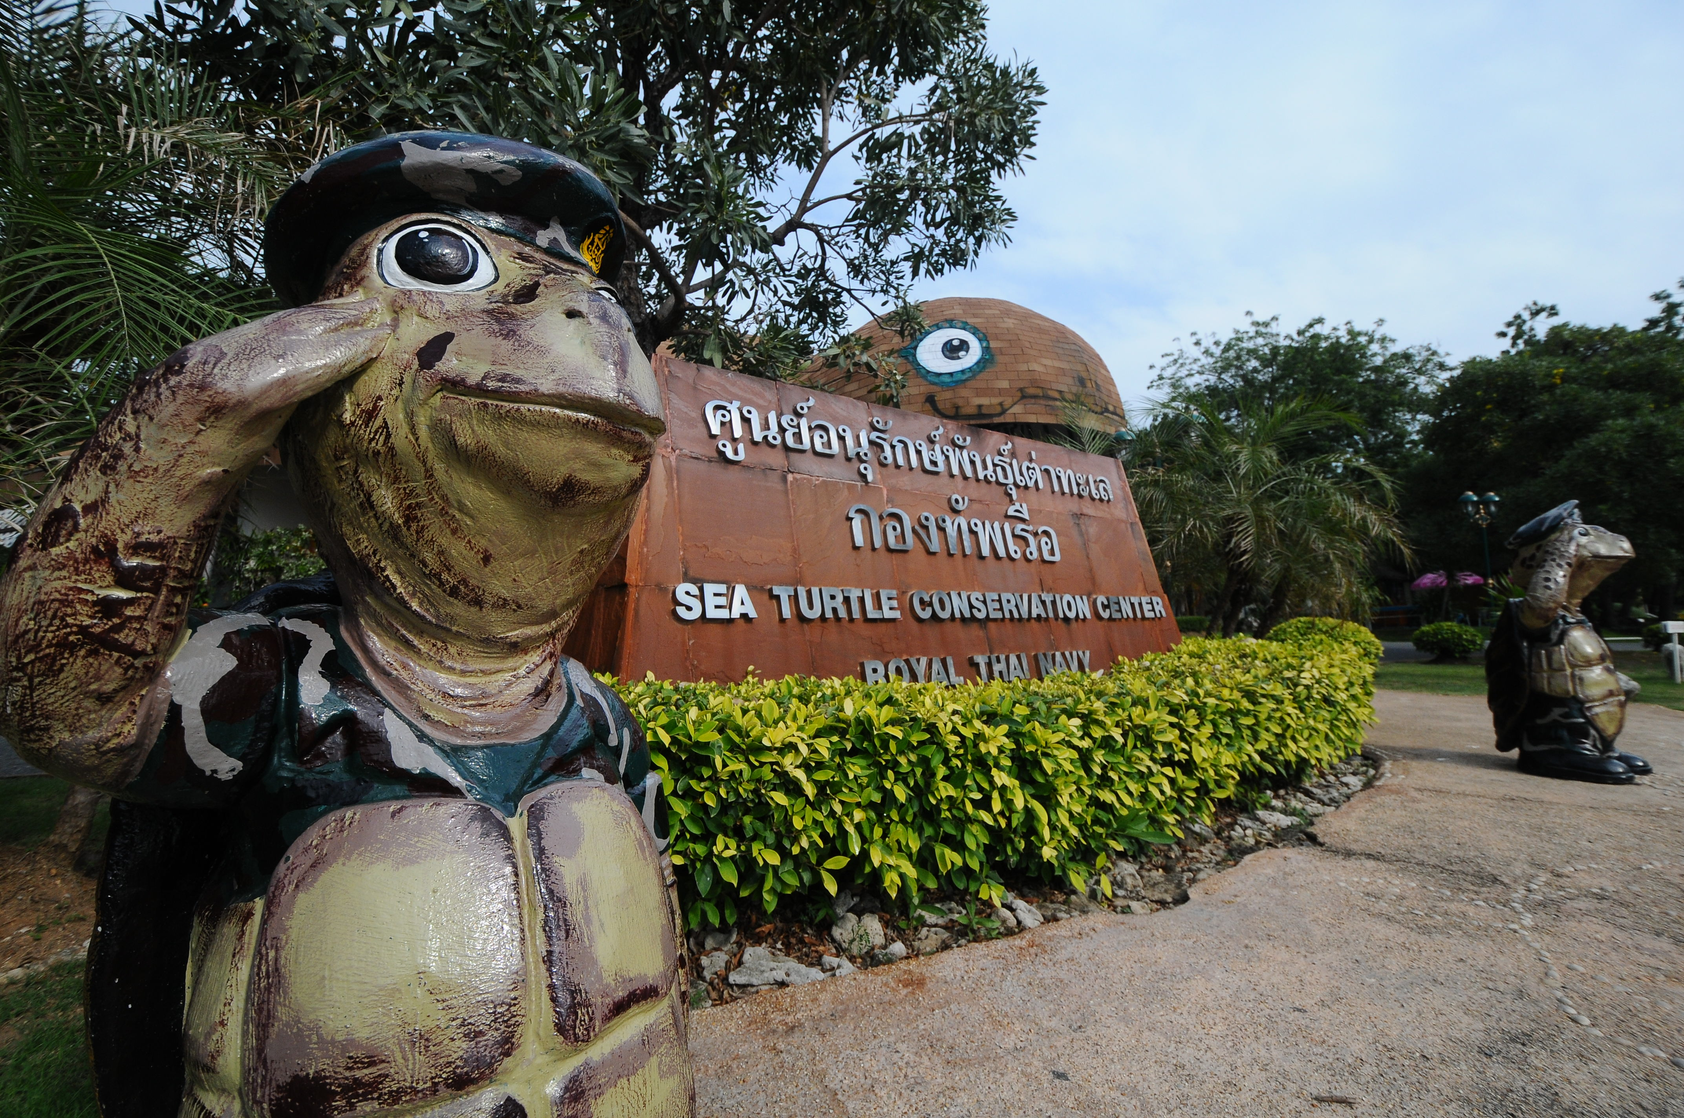
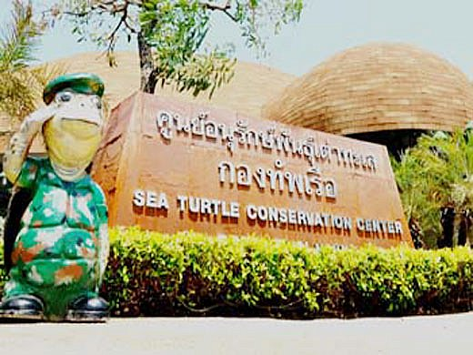

11.00 น. เข้าชม พิพิธภัณฑ์ธรรมชาติวิทยาเกาะ และทะเลไทย เป็นพิพิธภัณฑ์ที่สากลเรียกว่า Natural History Museum อันเป็นสถานที่รวบรวมและจัดแสดงวัตถุธรรมชาติ (ธรรมชาติวิทยา) ทั้งในด้านธรณีวิทยา พฤกษศาสตร์ สัตว ศาสตร์ ทางทะเลเป็นแห่งแรกในประเทศไทย ตั้งอยู่ริมทะเลบริเวณเขาหมาจอ ตำบลแสมสาร อำเภอสัตหีบ จังหวัดชลบุรี อยู่ตรงข้ามเกาะแสมสาร มีพื้นที่ประมาณ 16 ไร่ เป็นหนึ่งใน โครงการอนุรักษ์พันธุกรรมพืชอัน เนื่องมาจากพระราชดำริฯ สิ่งก่อสร้างมีลักษณะเป็นอาคารไต่ระดับเขาถึงยอดเนินเป็นอาคารรูปพัด เพื่อให้ มองเห็นทัศนียภาพมุมกว้างของเกาะและทะเล
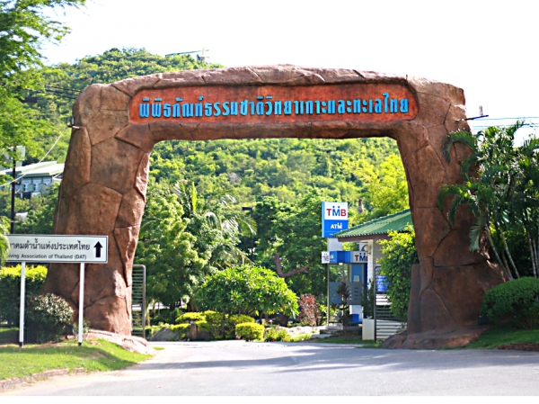
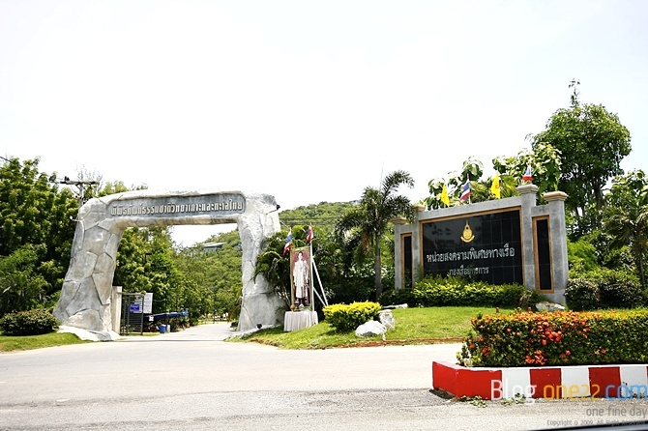

12.00 น. รับประทานอาหารกลางวัน  (5) ณ ร้านอาหาร.....
13.30 น. เข้าชม เรือรบหลวงจักรีนฤเบศร์ ถือว่าเป็นเรือรบที่มีขนาดใหญ่ที่สุดเท่าที่มีมาในกองทัพเรือไทย เป็นเรือฐานปฏิบัติการคุ้มครองประโยชน์ของชาติทางทะเล ช่วยเหลือผู้ประสบภัย และรักษาสิ่งแวดล้อมในทะเล ภารกิจที่

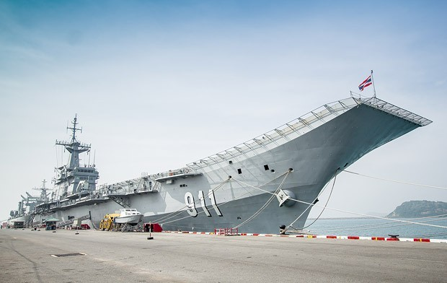
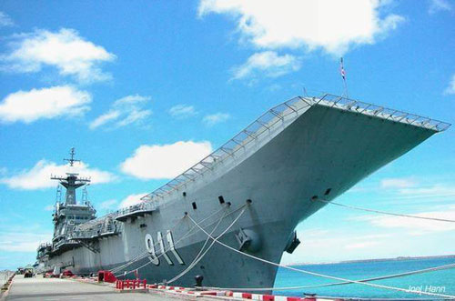
สำคัญในยามสงคราม ทำหน้าที่เป็นเรือธง ควบคุมและ บังคับบัญชา กองเรือในทะเลทั้งหมด และยังเป็นเรือบรรทุกเครื่องบิน ควบคุมการปฏิบัติการป้องกันภัยทางอากาศอีกด้วย
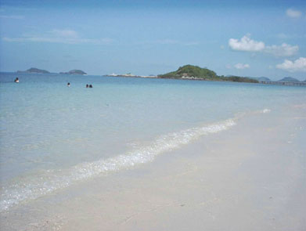
15.30 น. ออกเดินทางไป หาดเตยงาม หรือ หาดนางรำ เพื่อเดินเล่นเที่ยวชมหาด เล่นน้ำ และพักผ่อนตามอัธยาศัย ถือว่าเป็นอีกหนึ่งชายหาดที่บรรยากาศดีมาก น้ำทะเลอาจใส น้ำทะเลมีสีฟ้าไล่โทนสวยงาม เดินมาสุดปลายหาด ก็จะมีรูปปั้นของตัวละครในวรรณคดีเรื่องพระอภัยมณี ไม่ว่าจะเป็น พระอภัยมณี นางเงือก ผีเสื้อสมุทร สุดสาคร ม้านิลมังกร
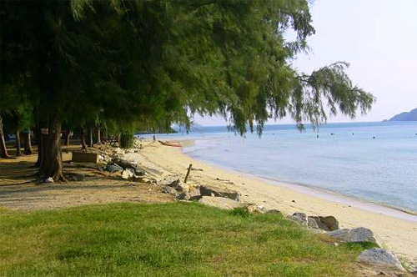
18.00 น. รับประทานอาหารค่ำ (6)  ประภาคาร รีสอร์ท (มีกิจกรรมสังสรรค์พนักงานริมชายหาด)

วันที่ 3)  ตลาดน้ำสี่ภาคพัทยา - จ. อุบลราชธานี (B/L/D)

08.00 น. รับประทานอาหารเช้า  (7) ณ ห้องอาหารของรีสอร์ท
อิสระพักผ่อนตามอัธยาศัย
11.00 น. Check Out ออกจากที่พัก
12.00 น. รับประทานอาหารกลางวัน  (8) ณ ร้านอาหาร…..
13.30 น. เที่ยวชม ตลาดน้ำสี่ภาคพัทยา ถ่ายรูป เดินซื้อของฝากตามอัธยาศัย
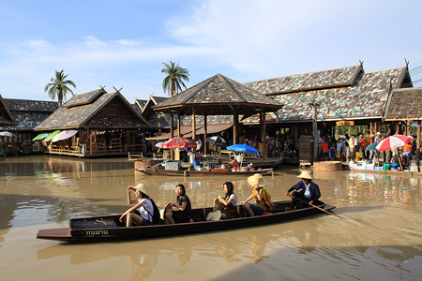
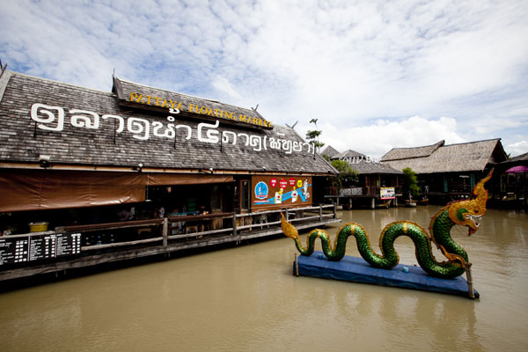

15.00 น. ออกเดินทางกลับ จ. อุบลราชธานี
18.00 น. รับประทานอาหารค่ำ (9)  ณ ร้านอาหาร.....
24.00 น. ถึง จ. อุบลราชธานี โดยสวัสดิภาพ พร้อมความประทับใจ

**************************************

อัตราค่าบริการนี้รวม
☑ค่า Snack เช้า-บ่าย
☑น้ำดื่มวันละ 2 ขวด เช้า-บ่าย
- ค่าอาหารและเครื่องดื่มตามที่ระบุในโปรแกรม
- ค่ารถบัสปรับอากาศรับ-ส่งและนำเที่ยวตลอดการเดินทาง
- ค่าโรงแรมที่พักตามที่ระบุในโปรแกรม พักห้องละ 2 ท่าน
- ค่าประกันกรณีเสียชีวิตระหว่างการเดินทาง 1,000,000 บาท (ขึ้นอยู่กับเงื่อนไขของกรมธรรม์)
- ค่าประกันอุบัติเหตุระหว่างการเดินทาง 500,000 บาท (ขึ้นอยู่กับเงื่อนไขกรมธรรม์)
- ค่าพาหนะท้องถิ่นตามรายการที่ระบุ
- ค่าธรรมเนียมสถานที่ท่องเที่ยวตามรายการที่ระบุ
- ค่ามัคคุเทศก์

อัตราค่าบริการนี้ไม่รวม
☒ค่าภาษีมูลค่าเพิ่ม 7 % และค่าภาษีหัก ณ ที่จ่าย 3 % กรณีต้องการออกใบกำกับภาษี
☒ค่าอาหารและเครื่องดื่มที่สั่งนอกเหนือจากรายการที่ระบุ
☒ค่าอาหาร เครื่องดื่ม และมินิบาร์ในห้องพัก/ค่าซักรีดในโรงแรม/ค่าโทรศัพท์
☒ค่าทิปไกด์ท้องถิ่นและไกด์สต๊าฟผู้ติดตาม

สิ่งที่ควรนำติดตัว
- ยาประจำตัว , ชุดที่สวมใส่สบาย , รองเท้าที่สวมใส่สบาย
- กล้องถ่ายรูป , อุปกรณ์กันแดด , ร่มพับ , เสื้อกันฝน

สำรองที่นั่ง
สำรองที่นั่งสมบูรณ์เมื่อวางเงินมัดจำ ที่นั่งละ 30 %
 ชำระเงินส่วนที่เหลือครบทั้งหมด ก่อนการเดินทางอย่างน้อย 15 วัน

หมายเลขบัญชี
ชื่อบัญชี “บริษัท อุบลพัฒนา จำกัด”
ธนาคารกรุงเทพ สาขาเอ็นมาร์ค บัญชีออมทรัพย์ เลขที่บัญชี 928-020121-2

หมายเหตุ เมื่อโอนเงินเข้าบัญชีเรียบร้อยแล้ว กรุณาเขียนชื่อ เบอร์โทรศัพท์ โปรแกรมทัวร์ พร้อมแฟ็กซ์สลิปการโอนเงินเข้ามาที่ Fax. 02-733-0683

หมายเหตุ
➢ชาวต่างชาติที่เดินทางกับทัวร์จะต้องชำระเพิ่มค่าธรรมเนียมสถานที่ท่องเที่ยวในเขตอุทยานแห่งชาติ สถานที่ละ300
บาทต่อท่าน
➢รายการท่องเที่ยวในโปรแกรมอาจมีการเปลี่ยนแปลงหรือสลับกันได้ตามความเหมาะสม เพื่อประโยชน์และความปลอดภัยของท่าน โดยมิต้องแจ้งให้ทราบล่วงหน้า
➢บริษัทขอสงวนสิทธิ์ ในการเลื่อนการเดินทางหรือยกเลิกการเดินทาง ในกรณีที่มีจำนวนผู้เดินทางไม่ถึง 10 ท่านรถตู้หรือ 50 ท่านรถโค้ช โดยทางบริษัทจะแจ้งให้ลูกค้าทราบล่วงหน้าอย่างน้อย 10-15 วันก่อนการเดินทาง (กรณีรวมกรุ๊ป)
➢บริษัทขอสงวนสิทธิ์ ในการเปลี่ยนแปลงราคา หากต้นทุนมีการเปลี่ยนแปลง

ยกเลิกทัวร์
หลังสำรองที่นั่งสมบูรณ์แล้ว บริษัทขอสงวนสิทธิ์ในการคืนเงินมัดจำทั้งหมด
30 วันก่อนการเดินทาง บริษัทจะเก็บค่ามัดจำทัวร์ 30 % และค่าใช้จ่าย 25 % ของราคาทัวร์ทั้งนี้คำนาณจากอย่างใดอย่างหนึ่งที่ตัวเลขสูงกว่า
15 วันก่อนการเดินทาง บริษัทจะเก็บค่าใช้จ่าย 50 % ของราคาทัวร์
10 วันก่อนการเดินทาง บริษัทจะเก็บค่าใช้จ่ายทั้งหมด

